|  |
| --- |
| **Prove scritte – lingua inglese – Classi L-11 e LM-37**  Tutte le prove scritte attinenti ai moduli di *Lingua e traduzione inglese* e *Lingua e traduzione angloamericana* si svolgono in presenza.  Dovete **iscrivervi online** per la prova del **lettorato**: in ESSE3 riporta la denominazione ‘prova parziale’. L’ora indicata in ESSE3 si riferisce all’inizio della prima parte (scritta o *listening*, a seconda del caso) – cfr. riepilogo in calce.  La prova di lettorato dev’essere sostenuta nella sua interezza nella medesima sessione d’esame (tutte le parti scritte e l’eventuale *listening*), pena annullamento della prova. Per i tentativi successivi al primo, nei seguenti casi è consentito sostenere l’esame ‘a completamento’ e ripeterlo parzialmente: (i) la media dell’intero esame sia di almeno 18/30 e (ii) si tratta di una sola parte. Qualora la media risulti inferiore a 18/30 e/o le parti non superate sono più di una, va risostenuta l’intera prova. L’esito delle singole parti superate rimane valido per 12 mesi.  **Nelle prove del lettorato non è consentito l’utilizzo di materiali di riferimento** (vocabolari monolingui, vocabolari bilingui, appunti, smartphone, ecc.)  Gli studenti del 1°, 2° e 3° anno L-11 devono inoltre **iscriversi online** per la relativa prova scritta di **traduzione** (1° / 3° anno) o ***Cognitive English Grammar***(2° anno), sempre indicata come ‘prova parziale’ in ESSE3. **Prenotatevi per la prova giusta! – indipendentemente dalla sessione d’esame, è sempre il *lettorato* che inizia alle ore 9.00.**  I materiali di riferimento consentiti per le prove di *Cognitive English Grammar* e di *Traduzione* (1° / 3° anno) sono indicati sulla pagina web del relativo docente |

**Sessione autunnale 2023-24: mercoledì 11 settembre 2024**

L-11 1° anno **Lettorato scritto** @ 9.00 aula Shakespeare (ex A)/ **Listening** @ 11.00 aula Dostoevskij;   
**Traduzione** @ 16.30 aula Shakespeare (ex A)

L-11 2° anno **Lettorato** **scritto** @ 9.00 aula Shakespeare (ex A);   
 **Cognitive** **Grammar** @ 16.30 aula Shakespeare (ex A)

L-11 3° anno **Lettorato scritto** @ 9.00 aula Shakespeare (ex A)/ **Listening** @ 12.30 aula Dostoevskij  
**Traduzione** @ 16.30 aula Shakespeare (ex A)

LM-37 I/M **Lettorato** **scritto** @ 12.30 aule Balzac-Goethe unificate (ex B-C)

LM-37 II/M **Lettorato** **scritto** @ 12.30 aule Balzac-Goethe unificate (ex B-C)/ **Listening** @ 16.30 aula Dostoevskij

**🡪**Presentatevi per l’appello 20 minuti prima dell’inizio indicato, muniti di documento di identità.

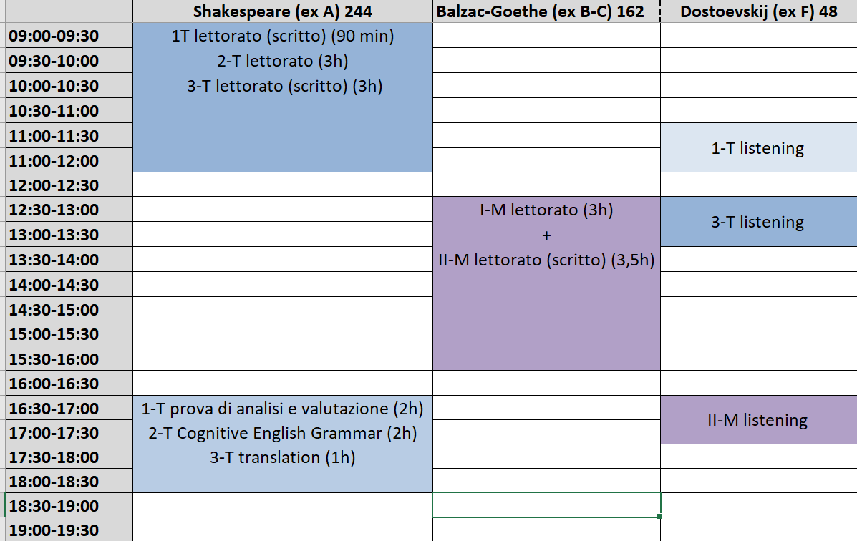

**Quanto sopra vale anche per la sessione invernale – giovedì 10 gennaio 2025**